CỘNG HÒA XÃ HỘI CHỦ NGHĨA VIỆT NAM
Độc lập – Tự do – Hạnh phúc

BẢN XÁC NHẬN CHỈNH SỬA LUẬN VĂN THẠC SĨ

Họ và tên tác giả luận văn: Phạm Đức Toản
Đề tài luận văn: Xây dựng hệ thống Quản lý bán hàng cho công ty thông tin di động Việt Nam Mobifone
Chuyên ngành: Công nghệ thông tin
Mã số SV: CB1300464

Tác giả, Người hướng dẫn khoa học và Hội đồng chấm luận văn xác nhận tác giả đã sửa chữa, bổ sung luận văn theo biên bản họp Hội đồng ngày 31/10/2015 với các nội dung sau:
- Sửa phần mở đầu, bỏ đoạn phát biểu chưa đúng về phát triển hướng đối tượng (“Trên thực tế … phải xây dựng lại hệ thống từ đầu” – trang 11).
- Bỏ các phần quy trình nghiệp vụ Bán hàng, Thu chi và Hóa đơn, chỉ giữ lại quy trình nghiệp vụ Quản lý kho (Mục Quy trình nghiệp vụ - trang 12).
- Thêm mục “1.6 – Ưu điểm của Kiến trúc hướng mô hình trong phát triển phần mềm” (trang 30).
- Chuyển phần “1.7 - Lựa chọn công nghệ” xuống cuối chương 1 (trang 33)
- Thêm hình thiết kế CSDL Ngân hàng theo tài liệu tham khảo. Nhằm mục đích làm rõ cách xây dựng mô hình CIM, PIM trong quá trình thiết kế CSDL (Chương 2 – trang 39, trang 41).
- Bỏ các phần dài dòng, không trọng tâm sau trong Chương 3:
  - Mô hình tổng thể hệ thống Quản lý bán hàng (trang 54)
  - Các mô hình cơ sở dữ liệu của các phân hệ Bán hàng, Hóa đơn, Thu chi (chỉ giữ lại mô hình CSDL Quản lý kho – trang 64).
  - Các mô tả chức năng phân hệ Bán hàng, Hóa đơn, Thu chi (chỉ giữ lại mô tả chức năng phân hệ Quản lý kho - trang 66)
- Thêm mô tả 2 siêu mô hình UML và siêu mô hình CSDL liên kết, để làm rõ phần luật chuyển đổi mô hình (Chương 3 – trang 55, 56)
- Thêm mục “3.2.1 – Xây dựng sơ đồ Usecase và xác định các thực thể phân hệ Quản lý kho”. (Chương 3 – trang 58)
- Thêm mục “3.5 – So sánh và đánh giá phương pháp phân tích thiết kế hướng mô hình” (Chương 3 - trang 67)
Ngày 29 tháng 11 năm 2015

Giáo viên hướng dẫn Tác giả luận văn
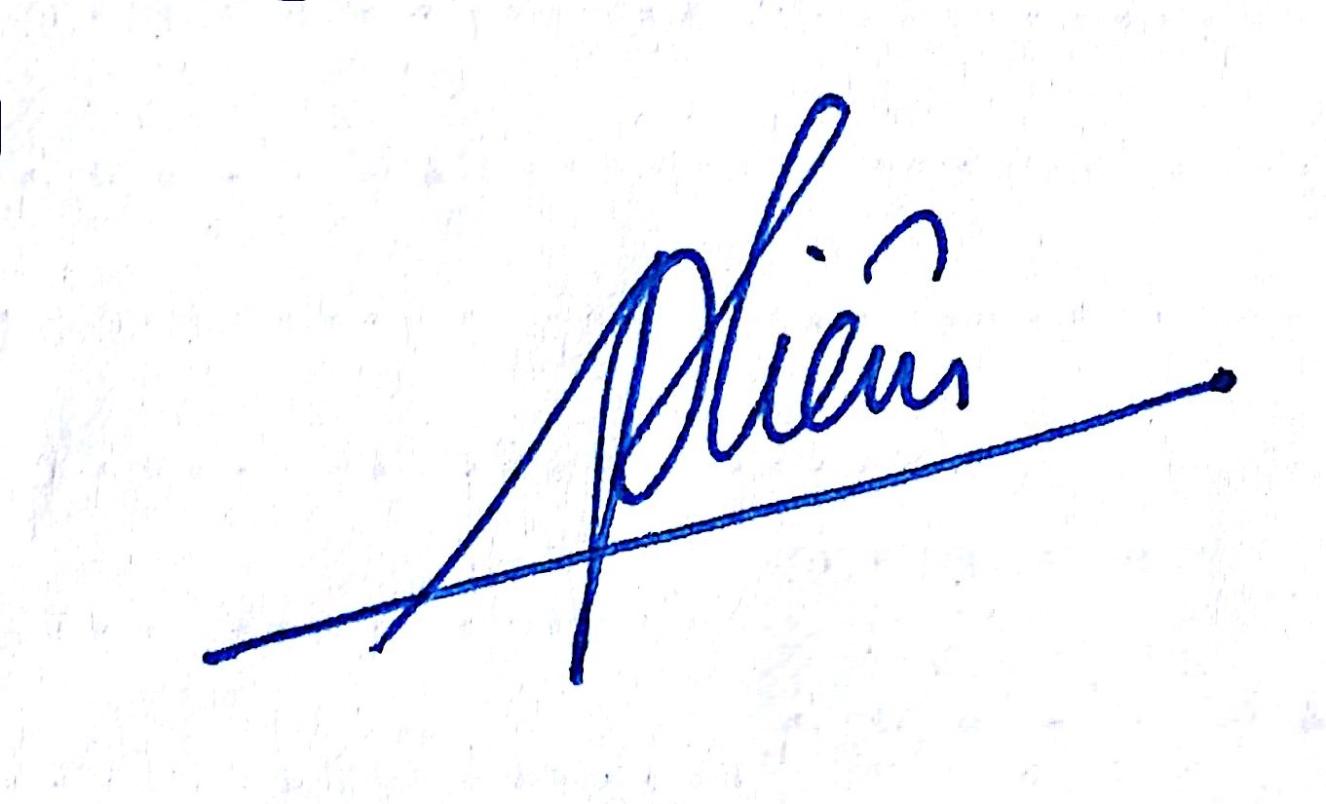
TS. Phan Thanh Liêm Phạm Đức Toản

CHỦ TỊCH HỘI ĐỒNG

PGS.TS. Nguyễn Khánh Văn

